2015-2016学年第一学期

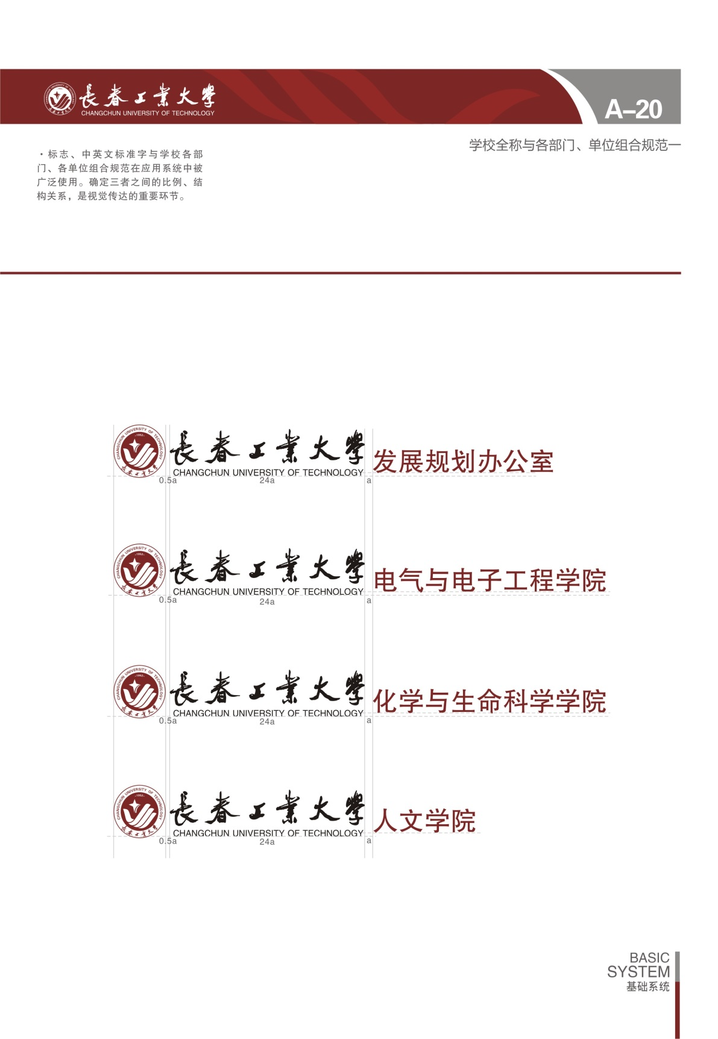

重修报名操作流程及确认报名、缴费成功方式

参加重修报名的学生可登陆长春工业大学首页→ “教务在线”→“教务系统”→“长春工业大学综合教务管理系统”→“学生专区”→“成绩信息”→“09.重修报名选课”进行选课。(具体重修报名操作流程及确认报名、缴费成功方式如下)

1. 参加重修报名的学生可登陆长春工业大学首页[www.ccut.edu.cn](http://www.ccut.edu.cn)

点击 “教务在线”

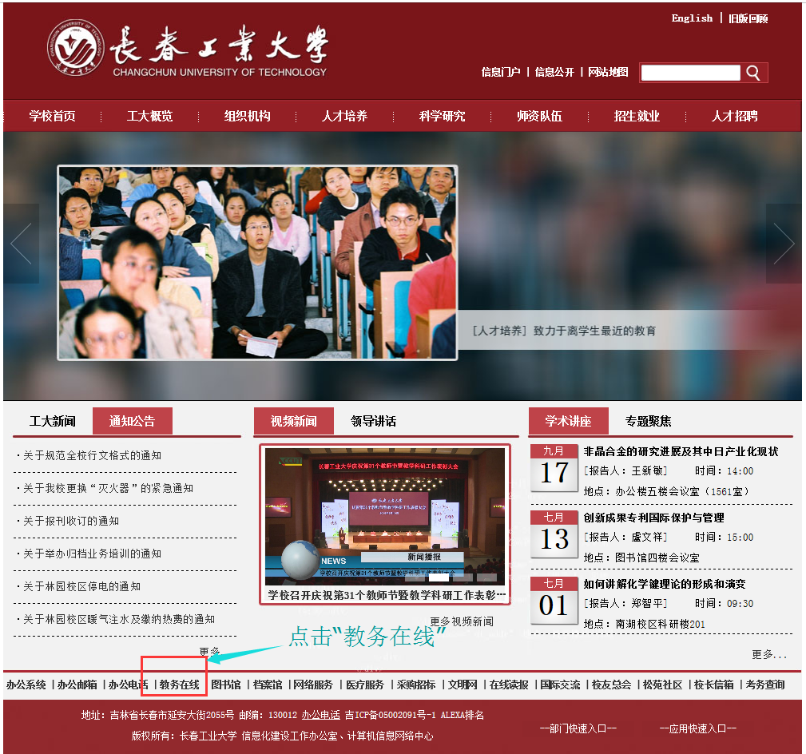

2、进入教务在线后点击“教务系统”http://111.116.20.13

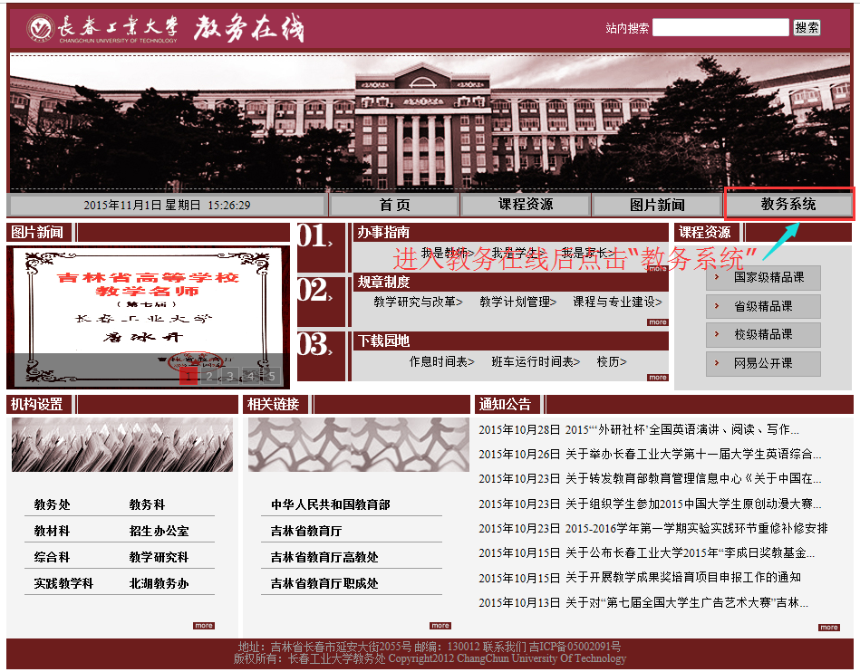



1. 点击“教务系统”后进入“长春工业大学综合教务管理系统”，输入学号和密码登录系统

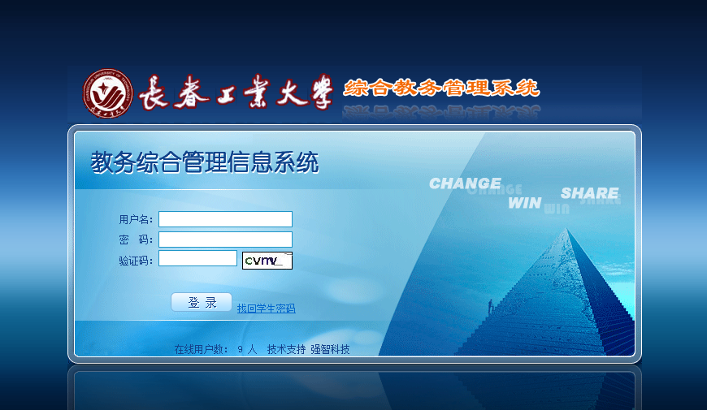

4、进入系统后点击“学生专区”

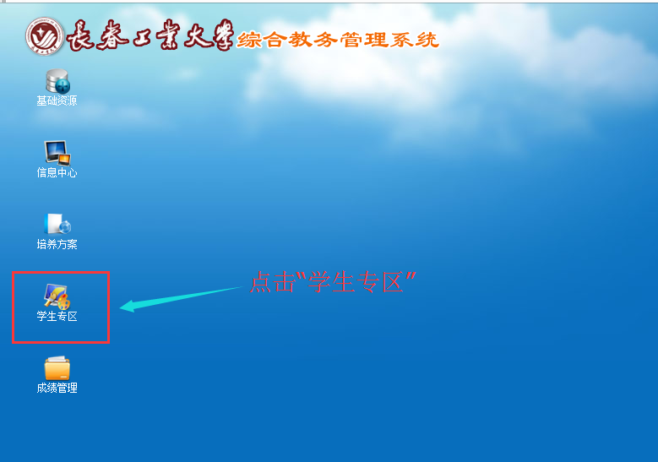

5、点击“学生专区”后进入以下页面→进入后点击“成绩信息”→点击“09.重修报名选课”进行选课

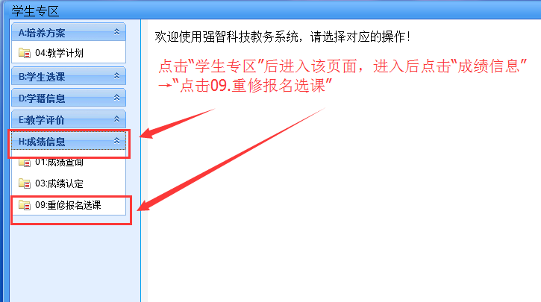

6、（1）点击“09.重修报名选课”后会出现如下页面，选择自己所要选择的课程点击“报名”。

（2）怎样确定自己报名成功，在报名成功后①在“是否报名”处，如显示“√”表示报名成功，如显示“×”表示报名未成功。②报名成功后会在“报名时间”处显示时间，例如“2015-11-01”。请各位同学在报名后认真查看，此次重修报名不可补报，如若错过报名，后果由学生本人承担。

（3）怎么确定自己是否缴费成功，在“是否缴费”处，如显示“√”表示缴费成功，如显示为“×”则表示缴费未成功，请各位同学在缴费后认真查看。

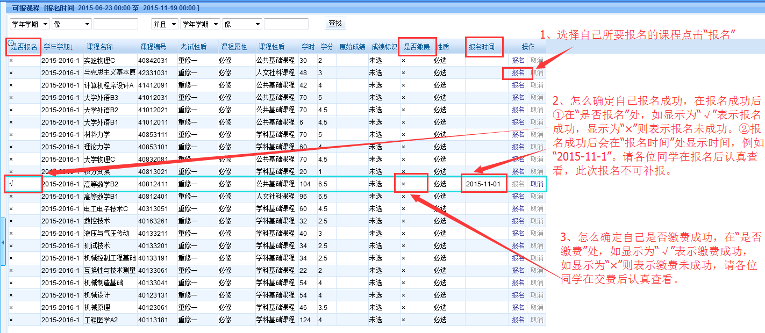

7、报名成功后必须按重修课表安排的上课时间、地点进行上课。未按照对定时间内报名、缴费同学，后果由学生本人承担。